一 关于工站
增加工站表，工站和工序一对一关系,工站和设备也是一对一关系
-- 工站表（物理位置）
CREATE TABLE smt_stations (
Id BIGINT PRIMARY KEY,
StationCode VARCHAR(50) NOT NULL UNIQUE,
StationName VARCHAR(100) NOT NULL,
DeviceId BIGINT NOT NULL, -- 关联具体设备
LineId BIGINT NULL, --产线
OperationId INT NOT NULL, -- 一对一：每个工站只绑定一个工序
StationOrder INT NULL, -- 产线内顺序
FOREIGN KEY (OperationId) REFERENCES smt_operations(Id)
);

修改工序表，在工序表中增加对应工站字段

MDM 增加工站管理（归属设备管理），工序和工站的对应在工序管理

二 关于上料
上料时需要增加物料批次表
-- 物料批次表
CREATE TABLE smt_material_lots (
Id BIGINT PRIMARY KEY AUTO_INCREMENT,
MaterialCode VARCHAR(50) NOT NULL, -- 物料编码
BatchNo VARCHAR(50) NOT NULL, -- 批次号（业务唯一，日期+流水号）
Supplier VARCHAR(100) NULL, -- 供应商
SupplierBatchNo VARCHAR(50) NULL, -- 供应商批次号
Quantity INT NOT NULL, -- 数量
ProductionDate DATE NULL, -- 生产日期
ExpiryDate DATE NULL, -- 有效期（锡膏等有有效期）
MslLevel INT NULL, -- MSD湿敏等级（IC用）
InboundDate DATETIME(3) NOT NULL, -- 入库日期
Status VARCHAR(20) DEFAULT '在库', -- 在库/已使用/已冻结/已报废
Barcode VARCHAR(100) NOT NULL UNIQUE, -- 条码（自动生成，物料编码+物料批次号）

FOREIGN KEY (MaterialCode) REFERENCES smt_materials(MaterialCode)
);

修改批次上料记录
CREATE TABLE smt_loading_records (
-- 主键
Id BIGINT NOT NULL AUTO_INCREMENT COMMENT '主键',

-- 业务字段
LotId BIGINT NOT NULL COMMENT '批次ID（逻辑关联 smt_lots.Id）',
RouteStepId BIGINT NOT NULL COMMENT '工序步骤ID（逻辑关联 smt_route_steps.Id）',
增加工站ID字段，
增加物料批次ID字段
EquipmentId BIGINT NOT NULL COMMENT '设备ID（逻辑关联 smt_equipment.Id）',
MaterialId BIGINT NOT NULL COMMENT '物料ID（逻辑关联 smt_materials.Id）',
OperatorId BIGINT NOT NULL COMMENT '上料操作员ID（逻辑关联 smt_users.Id）',
LoadingTime DATETIME NULL COMMENT '上料时间',
ActualQuantity INT NULL COMMENT '实际上料数量',
VerifyStatus TINYINT NOT NULL DEFAULT 0 COMMENT '校验结果: 0-未校验, 1-校验通过, 2-校验失败',
VerifyRemark VARCHAR(200) NULL COMMENT '校验失败原因',

-- 通用字段
CreatedAt DATETIME(3) NOT NULL DEFAULT CURRENT_TIMESTAMP(3) COMMENT '创建时间',
CreatedBy VARCHAR(50) NOT NULL COMMENT '创建人',
UpdatedAt DATETIME(3) NOT NULL DEFAULT CURRENT_TIMESTAMP(3) ON UPDATE CURRENT_TIMESTAMP(3) COMMENT '最后修改时间',
UpdatedBy VARCHAR(50) NOT NULL COMMENT '最后修改人',
IsDeleted BIT NOT NULL DEFAULT 0 COMMENT '软删除: 0-正常, 1-已删除',
LastOperationType TINYINT NOT NULL DEFAULT 1 COMMENT '最后操作: 1-新增, 2-修改, 3-逻辑删除',
LastOperationRemark VARCHAR(200) NULL COMMENT '最后操作备注',

-- 约束与索引
PRIMARY KEY (Id),
INDEX idx_lot (LotId),
INDEX idx_route_step (RouteStepId),
INDEX idx_equipment (EquipmentId),
INDEX idx_material (MaterialId),
INDEX idx_operator (OperatorId),
CONSTRAINT fk_loading_lot FOREIGN KEY (LotId) REFERENCES smt_lots(Id),
CONSTRAINT fk_loading_route_step FOREIGN KEY (RouteStepId) REFERENCES smt_route_steps(Id),
CONSTRAINT fk_loading_equipment FOREIGN KEY (EquipmentId) REFERENCES smt_equipment(Id),
CONSTRAINT fk_loading_material FOREIGN KEY (MaterialId) REFERENCES smt_materials(Id),
CONSTRAINT fk_loading_operator FOREIGN KEY (OperatorId) REFERENCES smt_users(Id)
)
ENGINE=InnoDB
DEFAULT CHARSET=utf8mb4
COLLATE=utf8mb4_unicode_ci
COMMENT='上料记录表';

上料流程：
- 操作工选择工站（如“L1线高速贴片机工位”）
- 操作工选择物料批次条码。
- 系统自动获取该物料批次的基础信息，校验该批次物料的封装类型是否匹配设备，是否已被使用或冻结或报废、是否在有效期。
- 校验通过后，系统记录该批物料在该工站的上料信息。否则报警提示，拒绝上料。

根据物料类型和管理方式，SMT车间的物料管理可以分为三个层次：
层次 | 管理对象 | 管理方式 | 面向工序
BOM物料管理 | 电阻、电容、IC等元器件 | BOM管理、上料管理、防错校验 | 贴片工序
辅料管理 | 锡膏、清洗液、焊锡丝、氮气 | 辅料库存、有效期管理 | 印刷、回流、手工补焊
工装治具管理 | 钢网、刮刀、校准板 | 工装台账、寿命管理、校准管理 | 印刷、SPI、AOI

封装类型与设备类型的多对多关系（增加封装类型表？，MDM 增加封装类型管理（归属物料管理功能模块））

三 关于进站
进站时显示工序、工站
增加工站名显示
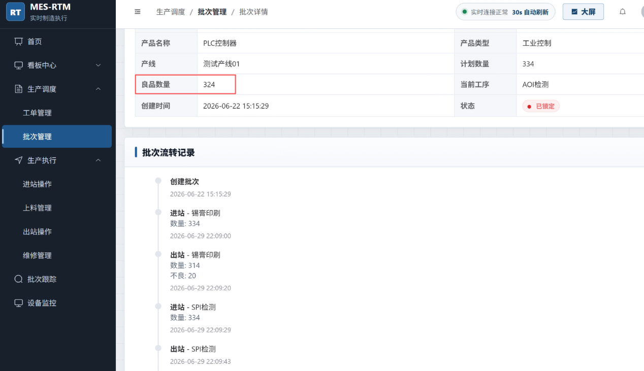
由于工站与设备是一对一的关系，设备不再选择，直接显示工站关联设备
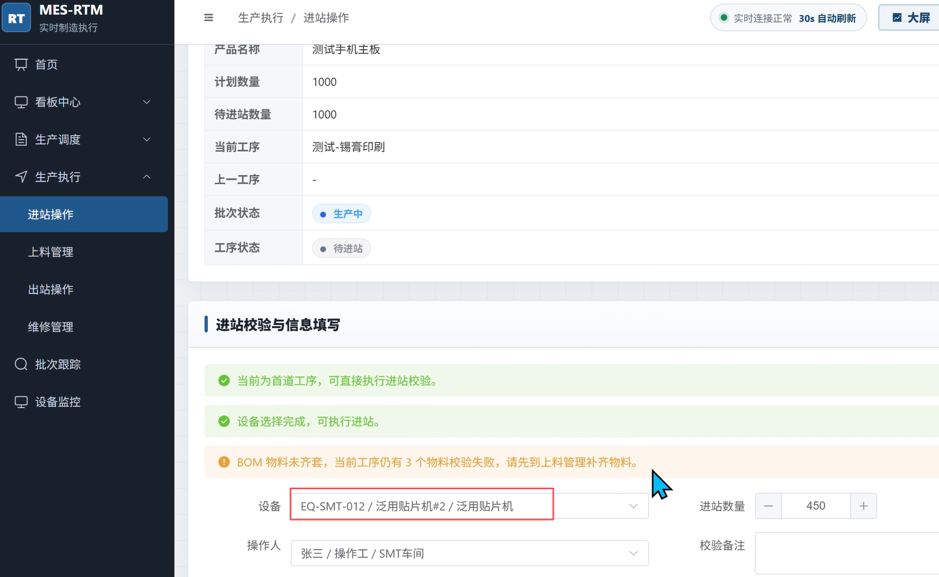
BOM物料校验路径：
工站→ 物料批次 -> 物料
BOM物料 -> 物料
修改工序表和工艺路线工序关系表，将设备类型从工艺路线工序关系表移入工序表
-- ============================================================
-- 表名: smt_operations
-- 说明: 工序字典表，定义系统所有可用的标准工序，是工艺配置的基础数据
-- 模块: MES-MDM 模块4 - 工艺管理
-- 逻辑关联:
-- 被 smt_route_steps.OperationId 引用
-- 一个工序可被多条工艺路线复用
-- 如"锡膏印刷"可在手机主板路线和电源板路线中都出现
-- 通过 smt_route_steps.ParameterTemplateId → smt_parameter_templates
-- 直接关联到工艺参数模板
-- 设备类型在 smt_route_steps 中定义，同一工序在不同工艺路线中可配置不同设备类型
-- RTM进站管理: 批次进站时通过本表确定当前工序的名称
-- ============================================================
CREATE TABLE smt_operations (
-- 主键
Id BIGINT NOT NULL AUTO_INCREMENT COMMENT '主键',

-- 业务字段
OperationCode VARCHAR(50) NOT NULL COMMENT '工序代码（业务唯一，如 PRINTER, SPI, REFLOW, AOI）',
OperationName VARCHAR(100) NOT NULL COMMENT '工序名称（如"锡膏印刷""SPI检测""回流焊接"）',
EquipmentTypeId BIGINT NOT NULL COMMENT '设备类型ID（逻辑关联 smt_equipment_types.Id），生产时据此校验设备类型',
Description VARCHAR(200) NULL COMMENT '工序描述/补充说明',

-- 通用字段
CreatedAt DATETIME(3) NOT NULL DEFAULT CURRENT_TIMESTAMP(3) COMMENT '创建时间',
CreatedBy VARCHAR(50) NOT NULL COMMENT '创建人（工艺工程师账号）',
UpdatedAt DATETIME(3) NOT NULL DEFAULT CURRENT_TIMESTAMP(3) ON UPDATE CURRENT_TIMESTAMP(3) COMMENT '最后修改时间',
UpdatedBy VARCHAR(50) NOT NULL COMMENT '最后修改人',
IsDeleted BIT NOT NULL DEFAULT 0 COMMENT '软删除: 0-正常, 1-已删除',
LastOperationType TINYINT NOT NULL DEFAULT 1 COMMENT '最后操作: 1-新增, 2-修改, 3-逻辑删除',
LastOperationRemark VARCHAR(200) NULL COMMENT '最后操作备注',

-- 约束与索引
PRIMARY KEY (Id),
UNIQUE INDEX uq_operation_code (OperationCode) COMMENT '工序代码全局唯一',
INDEX idx_operation_name (OperationName) COMMENT '按工序名称模糊查询'
)
ENGINE=InnoDB
DEFAULT CHARSET=utf8mb4
COLLATE=utf8mb4_unicode_ci
COMMENT='工序字典表（SMT工序标准定义）';

-- ============================================================
-- 表名: smt_route_steps
-- 说明: 工艺路线工序关系表，定义一条工艺路线由哪些工序按什么顺序组成
-- 模块: MES-MDM 模块4 - 工艺管理
-- 关联: RouteId → smt_routes.Id
-- OperationId → smt_operations.Id
-- EquipmentTypeId → smt_equipment_types.Id（生产时设备校验）
-- ParameterTemplateId → smt_parameter_templates.Id（本表直接绑定参数模板）
-- 设备类型在此处定义: EquipmentTypeId → smt_equipment_types.Id
-- 同一工序在不同工艺路线中可配置不同设备类型，生产时根据此处进行设备校验
-- 参数模板在此处直接绑定，无需通过产品工序参数表间接关联
-- ============================================================
CREATE TABLE smt_route_steps (
-- 主键
Id BIGINT NOT NULL AUTO_INCREMENT COMMENT '主键',

-- 业务字段
RouteId BIGINT NOT NULL COMMENT '工艺路线ID（逻辑关联 smt_routes.Id）',
OperationId BIGINT NOT NULL COMMENT '工序ID（逻辑关联 smt_operations.Id）',
Sequence INT NOT NULL COMMENT '工序序号（10,20,30...）',
EquipmentTypeId BIGINT NOT NULL COMMENT '设备类型ID（逻辑关联 smt_equipment_types.Id），生产时据此校验设备类型',
ParameterTemplateId BIGINT NOT NULL COMMENT '参数模板ID（逻辑关联 smt_parameter_templates.Id），定义该工序到此路线的工艺参数',
StandardTime INT NULL COMMENT '标准工时（秒），此工序在该工艺路线中的标准作业时间，用于估算批次完工时间和产线产能',

-- 通用字段
CreatedAt DATETIME(3) NOT NULL DEFAULT CURRENT_TIMESTAMP(3) COMMENT '创建时间',
CreatedBy VARCHAR(50) NOT NULL COMMENT '创建人',
UpdatedAt DATETIME(3) NOT NULL DEFAULT CURRENT_TIMESTAMP(3) ON UPDATE CURRENT_TIMESTAMP(3) COMMENT '最后修改时间',
UpdatedBy VARCHAR(50) NOT NULL COMMENT '最后修改人',
IsDeleted BIT NOT NULL DEFAULT 0 COMMENT '软删除: 0-正常, 1-已删除',
LastOperationType TINYINT NOT NULL DEFAULT 1 COMMENT '最后操作: 1-新增, 2-修改, 3-逻辑删除',
LastOperationRemark VARCHAR(200) NULL COMMENT '最后操作备注',

-- 约束与索引
PRIMARY KEY (Id),
UNIQUE INDEX uq_route_operation (RouteId, OperationId),
UNIQUE INDEX uq_route_sequence (RouteId, Sequence),
INDEX idx_operation (OperationId),
INDEX idx_equipment_type (EquipmentTypeId),
INDEX idx_parameter_template (ParameterTemplateId),
CONSTRAINT fk_route_step_route FOREIGN KEY (RouteId) REFERENCES smt_routes(Id),
CONSTRAINT fk_route_step_operation FOREIGN KEY (OperationId) REFERENCES smt_operations(Id),
CONSTRAINT fk_route_step_equipment_type FOREIGN KEY (EquipmentTypeId) REFERENCES smt_equipment_types(Id)
)
ENGINE=InnoDB
DEFAULT CHARSET=utf8mb4
COLLATE=utf8mb4_unicode_ci
COMMENT='工艺路线工序关系表';

四 关于出站
出站管理中除了SPI检测、AOI检测两道工序，其他工序出站时，支持用户输入完工数量、不良数量，出站处理可为正常出站 强制出站 维修
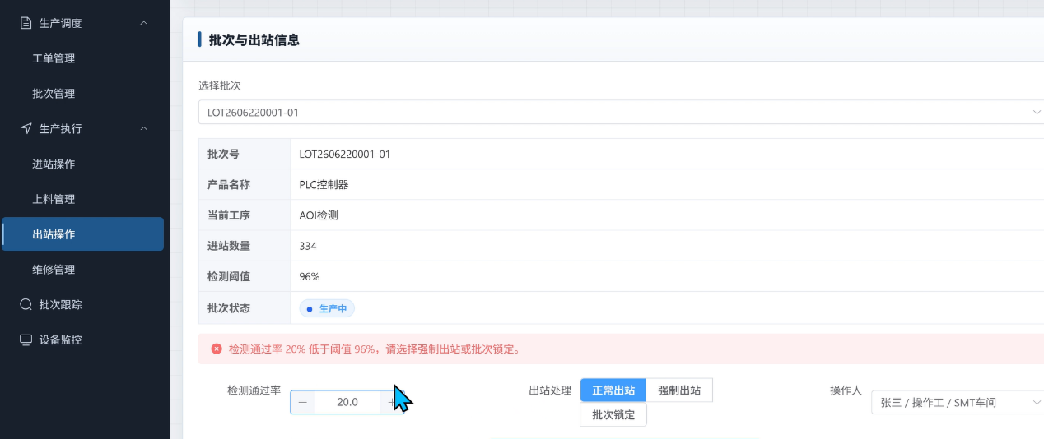
对于SPI检测、AOI检测两道工序，支持用户手动输入检测通过率，出站处理可为正常出站 强制出站 维修
强制出站必须记录原因（逻辑上必须处理）
